JAK SI PŘEDSTAVUJI PROSTŘEDÍ, KDE CHCI PRACOVAT A ŽÍT
ANEB
SNAHA VÍCE POZNAT A POROZUMĚT CHOVÁNÍ ČLOVĚKA V PROSTORU A ČASE

PRO UČITELE

Cíle:
- učit se vyhledávat, shromažďovat, třídit a hodnotit informace o uspořádání a kvalitě geografického a životního prostředí od mikroúrovně až po globální úroveň;
- naučit se vytvářet osobní představy o geografickém a životním prostředí v souvislosti s jeho uspořádáním a kvalitou;
- učit se doplňovat, korigovat a porovnávat osobní představy o geografickém a životním prostředí v proměnných souvislostech (podle věku, stupně poznání, vzdělání, změn v čase atd.);
- učit se rozumět chování lidí v prostoru a v čase, vždy v kontextu s konkrétním územím (krajinou);
- využít všech dostupných poznatků z vyučování zeměpisu, z ostatních vyučovacích předmětů, z odborné a populárně naučné literatury, z encyklopedií, z mapových atlasů, topografických, turistických a dalších tematických regionálních map, z informací veřejných sdělovacích prostředků a z internetové sítě, k orientaci při vytváření představ o geografickém prostředí různé úrovně;
- rozvíjet environmentální vědomí a myšlení posuzováním kladných a záporných prvků v životním prostředí regionů různé úrovně;
- naučit se prezentovat ústně, písemně a graficky (tabulky, náčrtky, nákresy, schémata, jednoduché mentální mapy) osobní představy o uspořádání a kvalitě geografického a životního prostředí;
- procvičovat užívání internetové sítě k vyhledávání, třídění a uspořádávání potřebných dat a informací k vytváření představ o uspořádání a kvalitě geografického prostředí a o chování lidí v prostoru a v čase;
- učit se týmové spolupráci (kvalita výstupní práce jednotlivých skupin a celé třídy závisí na odpovědném splnění všech dílčích úkolů;

Organizace
Tento projekt doporučujeme realizovat s ohledem na tematiku a obtížnost jako součást výuky zeměpisu v 8. nebo 9. ročníku ZŠ a v odpovídajících ročnících víceletých gymnázií, kdy si žáci již osvojili v praxi základy geografické kartografie a nauky o krajině. Z tematického hlediska zahrnuje projekt ostatní tematické okruhy vzdělávacího oboru Zeměpis (Geografie) v RVP ZV. Na projektu mohou participovat i jiné vyučovací předměty.
1. etapa – motivace a rozdělení úkolů ve vyučovací hodině
Asi 3–4 týdny před celodenním řešením tohoto projektu sdělíme žákům ve vyučovací hodině zeměpisu téma a způsoby řešení projektu. Žáky motivujeme k práci a vytvoříme nejlépe pět skupin žáků v celé třídě. Po dohodě přidělíme každé skupině konkrétní pracovní úkoly. Žáci budou postupně vytvářet mentální (myšlenkové) mapy „oblíbenosti“ a „neoblíbenosti“ různě velkých regionů, od svého bydliště až po mimoevropské regiony. Budou využívat již osvojené komplexní zeměpisné znalosti o těchto regionech, a také pracovat s danými i vlastními kritérii a lokalizačními faktory pro strukturu a kvalitu životního prostředí, vždy s ohledem na region, kde by chtěli skutečně nebo dosud jen v představách trvale bydlet, žít a pracovat. Náročnost úkolů v jednotlivých skupinách je záměrně rozdílná. Vyučující zde má nenásilnou příležitost přidělovat jednotlivým skupinám žáků úkoly, které odpovídají svou obtížností schopnostem žáků každé skupiny.

POZNÁMKA:
Žáci určených skupin působí z motivačního hlediska jako odborníci, pracují podle zadaných úkolů samostatně a postupně v rámci celé skupiny. Řeší úkoly ústně, písemně (tabulky) a především grafickou formou (nákresy, schémata, jednoduché mentální mapy). Žáci mohou rozborem jednotlivých kritérií pro hodnocení uspořádání a kvality geografického a životního prostředí ve sledovaném území zpracovat přiměřeně obsáhlé referáty. Všichni žáci by měli být seznámeni orientačně s obsahem práce ostatních skupin. Podle potřeby a podmínek školy může být po dohodě i odlišný počet jednotlivých skupin a ovšem i žáků ve skupinách.
2. etapa – činnost mimo povinnou výuku

- S předstihem si připravíme roli balicího papíru nebo podlepením vyztužený barevný papír formátu A0 nebo jinou vhodnou plochu, ve kterých budou schematicky prezentovány jednotlivé kroky a výsledky všech skupin žáků v podobě jednoduchých mentálních map jako na posteru.
- Vybereme příslušné dostupné podklady pro tvorbu regionálních mentálních map – podrobné regionální topografické, turistické a další tematické mapy (např. automapy), školní atlasy, obrysové (slepé) mapy jednotlivých světadílů a obrysovou mapu světa, regionální průvodce, propagační materiály cestovního ruchu, informace z tisku a další publikace, vše, zejména mapy, v tištěné i v elektronické podobě (zde zjistíme internetové adresy).
- Na výběru map, literatury a internetových tipů se podílejí (alespoň někteří) žáci jednotlivých skupin. Využívají školních i mimoškolních zdrojů (např. domácí osobní počítače) a připraví si k řešení projektu orientační osobní podklady, mapy, texty a případná vyobrazení na poster.
- Zajistíme a organizačně připravíme přístup na internet v počítačové učebně, ukážeme žákům cesty k potřebným informacím o regionech, kterými se budou v projektu zabývat. Žáci si tak mohou s předstihem připravit podklady a při vlastním řešení projektu mohou dohledávat potřebné chybějící a doplňkové informace.
- Před vlastní realizací projektu určíme termín jedné dobrovolné konzultace v mimoškolní době.
- Asi jeden týden před realizací projektu provedeme v hodině zeměpisu průběžnou kontrolu přípravy žáků a poučení o organizaci projektu. V případě potřeby určíme termín ještě jedné konzultace mimo výuku.

3. etapa – jednodenní řešení projektu během vyučování (nejlépe v počítačové učebně s přístupem na internet alespoň 1 osobní počítač na skupinu)

5–6 vyučovacích hodin si rozdělíme na tři přibližně stejně dlouhé časové úseky, nebo podle potřeby na úseky 1, 3, 2 hodin apod., které oddělíme vždy asi 20 minutovou přestávkou. Můžeme ovšem zařadit i další (kratší) přestávky.
1. časový úsek využijí žáci k dořešení jednotlivých úkolů ve skupině a k tvorbě jednoduchých mentálních map – graficky prezentují své zkušenosti a představy o sledovaném území. Své přístupy ve skupině konzultují a doplňují údaje podle doporučených kriterií hodnocení uspořádání a kvality sledovaného území. Připraví si ústní prezentaci výsledků své práce
2. časový úsek je věnován celotřídnímu semináři. Tuto část projektu je nutno považovat za nejdůležitější syntetický krok pro získání orientace v krajinách regionů různé úrovně, pro vytvoření a korekci osobních představ žáků o uspořádání a kvalitě geografického a životního prostředí. Této části projektu doporučujeme věnovat nejméně třetinu veškerého času řešení projektu. Seminář zahajuje a řídí vyučující nebo řízení předá po určité době zvolené samosprávě žáků. V průběhu semináře přednesou zástupci všech skupin postupně výsledky své činnosti a předvedou sestavené mentální mapy. Komentují a upřesňují získaná zjištění, pokoušejí se o argumentaci na podporu zobrazených skutečností v mentálních mapách. Pokud z diskuze vyplynou návrhy na doplnění mentálních map, je možno tyto ještě upravovat a doplňovat, zejména po grafické stránce. Významná úloha učitele při řízení semináře tkví ve skutečnosti, že se citlivě vyhýbá roli mechanického poučování, ale usiluje o neformální komunikaci s žáky a o korekci jejich představ o uspořádání a kvalitě prostředí ve sledovaných regionech. K hodnocení práce jednotlivých skupin žáků napomáhá zvolená, asi tříčlenná hodnotící komise z řad žáků. Hodnotí činnost jednotlivých skupin podle předem stanovených kritérií, která musí být známá již před třetím, hodnotícím časovým úsekem, například takto:

Kritéria | Bodové hodnocení
Srozumitelnost a názornost postupu při řešení úkolu
Schopnost reagovat na připomínky
Úroveň grafického zpracování mentálních map
Schopnost využívat informace z internetové sítě
Celkový ústní projev při prezentaci výsledků
Celková úroveň zpracování úkolu
Bodové hodnocení činnosti skupin:
výborně | - 3 body
dobře | - 2 body
vyhovující | - 1 bod
nevyhovující | - 0 bodů

Při hodnocení jednotlivých členů ve skupině lze použít i určité sebehodnocení. Do úsečky, vyjadřující úspěšnost práce celé skupiny, vyznačíme podíl každého jednotlivce. Vlastní hodnocení činnosti jednotlivých skupin se ovšem provede až ve 3. časovém úseku semináře.

3. časový úsek věnujeme celkovému souhrnnému zhodnocení a přípravě finální prezentace projektu v podobě nástěnného sdělení (posteru).
Všechny výsledky činnosti – mentální mapy jednotlivých skupin se přehledně uspořádají a nalepí na připravenou roli balicího papíru nebo na jinou podložku. Takto vytvořený poster, doplněný případně o písemný komentář, prezentujeme v počítačové nebo v zeměpisné pracovně nebo na chodbě či příslušném výstavním prostoru školy. Při závěrečném hodnocení výsledků činnosti žáků v jednotlivých skupinách přednese hodnotící komise svá stanoviska a zdůvodní je. Vyučující v samotném závěru projektu podá shrnutí výsledků projektu a nastíní jejich využití a uplatnění v praktickém životě.

NĚKTERÉ INFORMACE K TEMATICE PŘEDSTAV A VYJÁDŘENÍ KE STRUKTUŘE A KVALITĚ GEOGRAFICKÉHO A ŽIVOTNÍHO PROSTŘEDÍ

Problematika představ a vyjádření ke struktuře a kvalitě geografického a životního prostředí a následného chování a jednání jednotlivých lidí v něm, která se prezentuje v tomto zeměpisném školním projektu, souvisí s moderním geografickým oborem, nazývaným behaviorální geografie (z anglického behaviour = chování, behave = chovat se, behavioural = týkající se chování). Tento směr a geografický výzkum je úzce spojen s termíny: percepce (vnímání), preference (upřednostňování) a atraktivnost či atraktivita (přitažlivost), respektive nepreference a neatraktivnost, líbivost, nelíbivost, oblíbenost, neoblíbenost, ideální místo (s vyjádřením podstaty „genius loci“). Vše ve smyslu vazeb na hodnocení a vyjádření kvality prostředí ve sledovaném území, například pro potřeby trvalého bydlení a zaměstnání nebo pro účely cestovního ruchu a rekreačního pobytu. Behaviorální geografie se tak soustřeďuje při svých výzkumech na zkoumání konkrétního chování lidského subjektu, čímž svým způsobem obohacuje geografii o novou dimenzi: předmětem výzkumu není již pouze statistický soubor znaků, ale individuální, jedinečné krajinné prvky, objekty respektive útvary – v podobě význačných bodů, linií a ploch, a to počínaje od regionální mikroúrovně prostředí.

Takové subjektivní (osobité) prostorové představy o uspořádání, struktuře a o kvalitě geografického a životního prostředí, vznikající v lidském mozku, mohou být přenášeny s použitím statistických, grafických a kartografických metod do kreslených, tištěných i elektronických mapových elaborátů. Mapy vyjadřující představy o uspořádání a o kvalitě prostředí se poněkud neobvykle označují za mentální mapy (z anglického mental maps). Mentální mapa, česky lépe myšlenková mapa, je grafickým (kartografickým nebo schematickým) vyjádřením představ člověka o ideálním místě v libovolně velkém území, v sídle, většinou pro účely trvalého bydlení, pro zaměstnání, pro rekreaci.

První typ mentálních (myšlenkových) map reprezentuje obraz atraktivity prostorových preferencí (a nepreferencí) získaný obvykle respondentovým výběrem ideálního (líbivého) místa pro jmenované účely. Jsou reflektovány nejen znalosti jedince o místě, ale i jeho subjektivní pocity, které mají psychologickou povahu. Subjektivní pocity podmiňující chování jedince jsou proměnné ve smyslu:
- funkční proměnné (mentální a fyzické schopnosti jedince, systém hodnot apod.)
- strukturní proměnné (věk, vzdělání a výše příjmu apod.)
- existenční proměnné (umístění a orientace objektu vůči prvkům reálného hmotného světa)

Mentální mapy tohoto typu mohou zachytit úroveň orientace člověka v prostředí, kvalitu jeho „prostorového vědomí“, mohou vyústit v prostorové preference, k vymezení a určení atraktivních respektive neatraktivních lokalit pro trvalé bydlení, rekreační pobyty, pro celkovou úroveň životního prostředí apod. Téměř všechny takto orientované výzkumy se vztahují k migraci obyvatel, ke geografii cestovního ruchu a rekreace, ke krajině nebo ke struktuře měst. V těchto případech vzniká mentální mapa druhotným přenosem získaných informací do mapy s použitím speciálních kartografických metod (užití izolinií, kartogramů, anamorfovaných map apod.). Uvádíme příklad mentální mapy s využitím kartodiagramu.
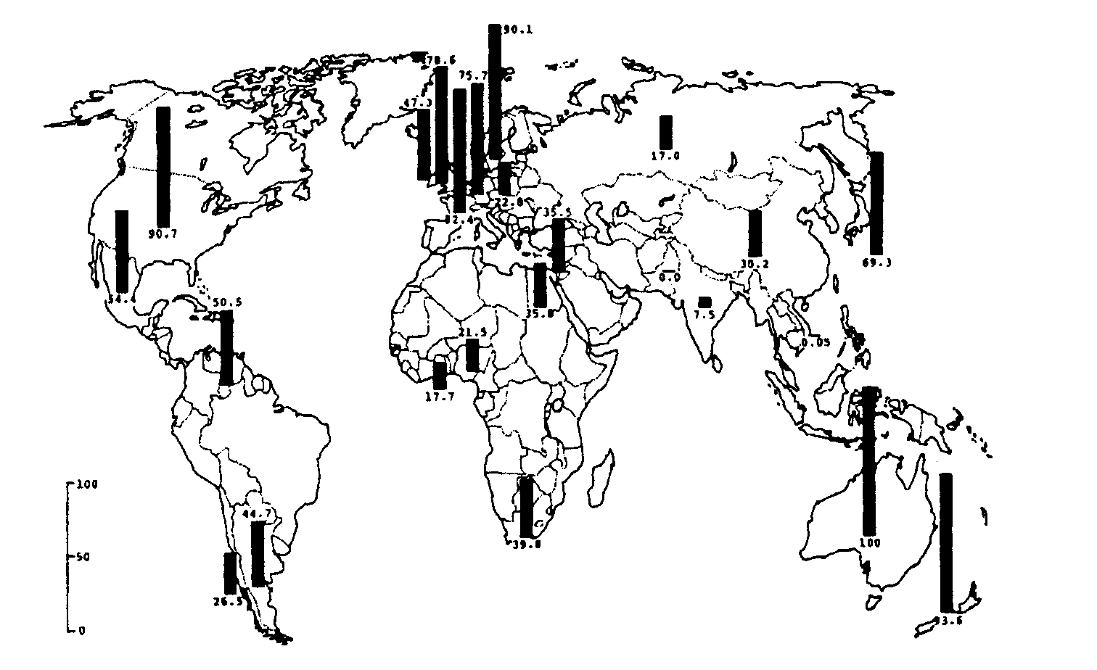

1. ilustrační obr.: Atraktivita vybraných 24 zemí světa pro kanadské studenty Univerzity of Alberta za předpokladu, že by pracovali v diplomatických službách své země (1985). Čím je hodnota indexu vyšší, tím je vyšší atraktivita a naopak. Nejatraktivnějšími zeměmi byly v tomto výzkumu Austrálie, Nový Zéland, Spojené státy americké a Švédsko. Mezi nejméně atraktivní se zařadily Indie, Pákistán, Vietnam, ale i Ghana, Nigérie, tehdejší Sovětský svaz,
tehdejší Československo a Čína.
Převzato podle D. Drbohlava, 1995.

Druhý typ mentálních (myšlenkových map) map prezentuje topografické zobrazení prostoru, vyjádřené jedincovým osobitým vnímáním rozsahu, umístění a tvaru jednotlivých krajinných prvků – útvarů v prostředí. Vyjadřuje vlastně jeho subjektivní prostorovou orientaci. Taková mentální mapa představuje konkrétní náčrtek, nákres nebo schéma daného prostředí. (viz 2. ilustrační obr. na této straně).

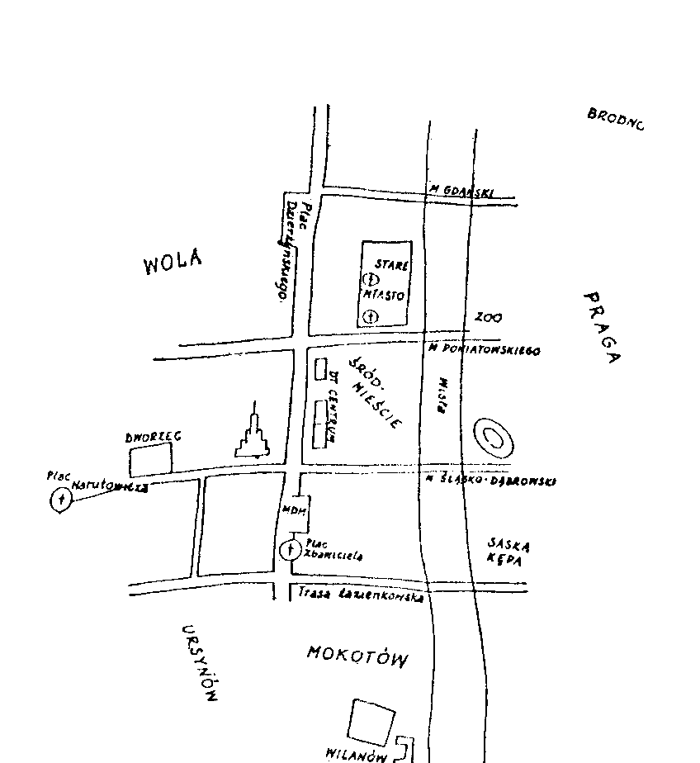

2. ilustrační obr.: Nákres prostorového uspořádání Varšavy.
Převzato podle D. Drbohlava, 1991.
Prostorové vnímání a následně chování jedince v prostředí je vždy ovlivněno jednak objektivní realitou (skutečnou konfigurací objektů v krajině), ale také zejména osobními (subjektivními) zkušenostmi a představami o tomto prostředí (proměnné subjektivní pocity, viz výše). Vnímání prostředí kolem nás podléhá rovněž i některým relativním okolnostem. Ukazuje se, že informace o území se dostávají do našeho vědomí nestejnoměrně. To je příčinou určitých zkreslení našich představ o území. Známé prostředí nám připadá větší, protože je v naší paměti naplněno větším množstvím známých podrobností. Naproti tomu méně známé nebo neznámé území se nám jeví pusté a menší, v paměti je zafixováno minimum podrobností.

Použitá a doporučená literatura k projektu:

DRBOHLAV, D.: Podněty behaviorální geografie ve struktuře geografického výzkumu. In: Sborník Československé geografické společnosti 95, 1990, č. 4, s. 2980–307.
DRBOHLAV, D. Mentální mapa ČSFR. Definice, aplikace, podmíněnost. In: Sborník České geografické společnosti, 96, 1991, č. 3, s. 163–176.
DRBOHLAV, D. Behaviorální geografie aneb snaha více poznat a porozumět chování člověka v prostoru a v čase. In: Otázky geografie 3, Česká geografická společnost, 1995, s. 5–23.
HYNEK, A., HYNKOVÁ, J.: Prostorová percepce životního prostředí města Boskovic a okolí ve výchově k péči o životní prostředí. In: Sborník Československé geografické společnosti, 84, 1979, č. 4, s. 287–299.
OŤAHEĽ, J.: Štúdium percepcie krajinnej scenérie a jeho prínos k lokalizácii zariadení cestovného ruchu. In: Geografický časopis, 32, 1980, č. 4, s. 250–261.
RADVÁNI, P. Mesto a jeho obraz. In: Geografický časopis, 35, 1983, č. 4. s. 395–407.
SIWEK, T.: Území Československa očima studentů geografie. In: Sborník Československé geografické společnosti, 93, 1988, č. 1, s. 31–7.

